LAPORAN
TUGAS BESAR GRAFIKA KOMPUTER
MEMBUAT OBJEK RUMAH 3D
MENGGUNAKAN OPENGL DENGAN
MENGGUNAKAN BAHASA PEMOGRAMAN C++

Diajukan untuk Memenuhi Tugas Besar
Mata Kuliah Grafika Komputer

Dosen : Hendri Karisma, S. Kom

Oleh:
Ade Mujianto 10109379
Heri Setiawan 10109380
Iwan Gunawan 10109381

Kelas IF-9/VIII



PROGRAM STUDI S1
JURUSAN TEKNIK INFORMATIKA
FAKULTAS TEKNIK DAN ILMU KOMPUTER
UNIVERSITAS KOMPUTER INDONESIA
2013

KATA PENGANTAR

Assalaamu’alaikum wr. wb,

Puji dan syukur penulis panjatkan kepada Allah SWT atas rahmat dan karunia-Nya yang telah dilimpahkan, shalawat dan salam tidak lupa dicurahkan kepada Nabi Muhammad SAW, sehingga penulis dapat menyelesaikan penyusunan Tugas Besar ini tepat pada waktunya dengan judul “MEMBUAT OBJEK RUMAH 3D”.
Penyusunan Tugas Besar ini diajukan untuk memenuhi mata kuliah Grafika Komputer Program Strata Satu Jurusan Teknik Informatika Fakultas Teknik dan Ilmu Komputer, Universitas Komputer Indonesia Bandung.
Sebagai manusia biasa penulis menyadari masih terdapat banyak kekurangan di dalam penulisan laporan Tugas Besar ini karena keterbatasan pengetahuan penulis. Oleh karena itu, saran dan kritik sangat penulis harapkan. Semoga laporan ini dapat bermanfaat bagi semua pihak yang memerlukan.

Wassalaamu’alaikum wr. wb.

Bandung, Juli 2013

Penulis

BAB I
PENDAHULUAN

  - Latar Belakang
Tugas besar untuk mata kuliah Grafika Komputer yang akan kami buat adalah sekumpulan objek yang menggambarkan sebuah rumah yang memiliki halaman dan pagar di sekelilingnya. Bentuk rumah yang akan dibuat adalah mirip dengan model rumah perumahan. Begian depan rumah terdapat teras yang menjorok ke depan, yang ditopang oleh dua pilar kokoh berbentuk silinder. Pintu rumah berada di posisi tengah. Pada bagian kanan pintu terdapat 2 buah jendela kaca, sedangkan di kiri pintu terdapat garasi mobil dengan model pintu rolling door. Model atap berbentuk limas. Bentuk rumah pada bagian depan akan dibuat menyerupai gambar berikut :
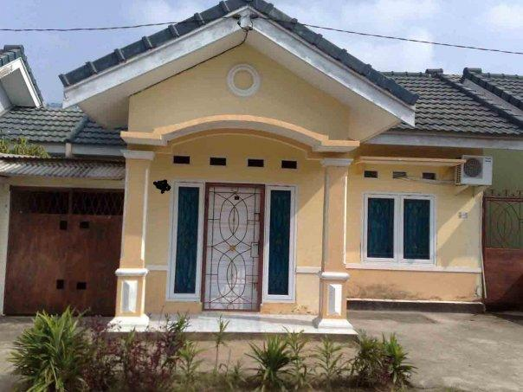
Gambar 1.1 Gambaran Objek Rumah
Di bagian depan rumah terdapat pohon yang di bawahnya kolam ikan berbentuk elips. Objek paling luar adalah pagar beton yang mengelilingi rumah dan halamannya, posisi gerbang tepat sejajar dengan pintu garasi mobil. Objek terakhir adalah mobil kijang berwarna biru. Dalam tugas ini objek yang akan bergerak adalah mobil dan rolling door, mobil bergerak dari luar gerbang kemudian masuk menuju garasi, lalu pintu rolling door tertutup setelah mobil masuk garasi.
Project Rumah 3D ini akan dibuat dengan tools Eclipse dengan menggunakan Library Opengl. Objek Kompleks perumahan 3D ini akan dibuat dengan berbagai macam fungsi - fungsi yang memang dirasa diperlukan dalam pembuatan sebuah objek Rumah 3D, fungsi-fungsi yang akan digunakan misalnya, fungsi paling mendasar dari opengl itu sendiri, seperti fungsi glutWireCube(), fungsi ini digunakan untuk membuat sebuah bentuk kubus dan objek ini pasti akan digunakan dalam pembuatan objek Rumah 3D.
Untuk membuat sebuah objek Rumah 3D penulis merasa bahwa harus ada fungsi-fungsi lainnya yang perlu ditambahkan, seperti fungsi pemberian warna pada objek, fungsi pemberian warna ini biasanya menggunakan glColor(). Efek 3D sebenarnya akan lebih terlihat timbul apabila objek 3D yang dibuat diberikan fungsi lagi yaitu fungsi pencahayaan, dan fungsi pencahayaan ini erat kaitannnya dengan peletakan posisi kamera, penulis akan menggunakan fungsi pencahayaan seperti glLightfv() dan fungsi untuk menentukan letak kamera akan menggunakan fungsi gluLookAt().
Berdasarkan hal di atas, maka tim penulis tertarik untuk membuat objek 3D dengan judul : “Membuat Objek Rumah 3D”.

  - Perumusan Masalah
Bagaimana membangun suatu objek Rmauh 3D disertai dengan 1 buah mobil, beberapa pepohonan, rerumputan, jalan dan kolam ikan.

  - Maksud dan Tujuan
1.3.1 Maksud
Membangun suatu objek Rumah 3D dengan menggunakan OpenGL.

1.3.2 Tujuan
Adapun tujuan dari pembuatan objek Rumah 3D ini adalah sebagai berikut :
- Menampilkan bangunan Rumah yang memiliki 1 buah pintu utama, 2 buah jendela, mobil dan disekitarnya terdapat beberapa pepohonan, rumah, jalan, dan kolam ikan.
- Mengetahui fungsi-fungsi pada openGL dengan menggunakan empat unsur yaitu coloring, lighting, blending, dan mapping.

  - Batasan Masalah
Agar pembahasan masalah tidak menyimpang dari objek pokok bahasan, maka batasan masalah dalam pembuatan perangkat lunak ini adalah sebagai berikut :
- Hanya menampilkan Rumah 3D , mobil, pepohonan, jalan, pagar pembatas rumah dan kolam ikan.
- Objek ditampilkan dalam 3 Dimensi
- Menggunakan OpenGL.
- Bahasa yang digunakan bahasa pemograman C++

  - Objek List
- Rumah : Bangunan akan dibuat menyerupai bangunan asli pada umumnya.
- Mobil : Rumah dibuat disesuaikan dengan rumah aslinya berada tepat disamping kiri rumah tersebut dan dapat berjalan kedepan
- Pagar Pembatas : Pagar pembatas ini di buat tepat mengelilingi rumah sebagai pembatas rumah tersebut.
- Kolam ikan : Kolam ikan kecil berada di depan jalan rumah dengan 1 buah pohon.
- Jalan : Jalan dibuat selayaknya aslinya, jalan berada di depan dan samping rumah
- Pohon : pohon akan dibuat ditepian jalan dan disekitar rumah

  - Objek Pembangun
Dalam pembuatan ini kami menggunakan Perangkat yang di gunakan dalam pambangunan :
Perangkat Lunak :
- Bahasa Pemograman C++
- Library OpenGL, contohnya :
- glColor(x,y,z)
- glBegin()
- gluLookAt().
- glVertext2f(x,y,z)
- glColor();
- glLightfv();
- Eclipse Indigo
- Ubuntu 10.11

Perangkat Keras :
- Satu buah leptop Acer Aspire 4740
- Processor Core i3 2.13 Ghz
- Ram : 2 GB
- Vga : Intel

BAB II
LANDASAN TEORI

Pengertian Grafika Komputer
Komputer Grafis adalah cabang dari Ilmu Komputer dan berkaitan dengan manipulasi visual content dan proses sistesisnya secara digital. Walaupun istilah ini sering mengacu kepada komputer grafik 3 dimensi, tetapi sebenarnya juga mencakup grafik 2 dimensi dan pengolahan citra.
Grafik meliputi gambar dan pencitraan lain yang dihasilkan oleh komputer berbentuk garis, lengkungan, kurva dan sebagainya. Komputer dapat menghasilkan pencitraan dalam sejumlah pixel, dan printer dot matrix akan mencetak citra/gambar tersebut dalam sejumlah titik.
Perkembangan grafika komputer menuntut para pengembang sistem aplikasi grafika komputer untuk dapat mengembangkan suatu informasi yang dilengkapi dengan visualisasi dan animasi, agar dapat lebih mudah dipahami oleh pihak yang menggunakan sistem tersebut. Grafika komputer telah menunjukkan kemajuan yang pesat dalam pengembangan berbagai aplikasi untuk menghasilkan gambar.
Grafika komputer digunakan untuk menunjang berbagai bidang dengan teknologi grafika berbasis komputer. Penggunaan grafika komputer telah lama digunakan dalam beberapa macam aplikasi, diantaranya pendidikan, kedokteran, fisika, matematika, multimedia, dan lain-lain. Pada saat ini grafika komputer sudah digunakan pada bidang sains, engineering, kedokteran, bisnis, industri, pemerintahan, seni, hiburan, iklan, pendidikan, dan lain-lain. Oleh karena itu, sudah semakin banyak pula bahasa pemrograman yang dilengkapi dengan tools/library pembuatan grafik Salah satu tools/library pembuatan aplikasi grafik adalah OpenGL (Open Graphics Library). OpenGL (Open Graphics Library) adalah suatu spefikasi grafik yang low-level yang menyediakan fungsi untuk pembuatan grafik primitif termasuk titik, garis, dan lingkaran. OpenGL digunakan untuk mendefinisikan suatu objek, baik objek 2 dimensi maupun objek 3 dimensi.
OpenGL juga merupakan suatu antarmuka pemrograman aplikasi (applicationprogramming interface (API) yang tidak tergantung pada piranti dan platform yangdigunakan, sehingga OpenGL dapat berjalan pada sistem operasi Windows, UNIX dansistem operasi lainnya. OpenGL pada awalnya didesain untuk digunakan pada bahasapemrograman C/C++, namun dalam perkembangannya OpenGL dapat juga digunakandalam bahasa pemrograman yang lain seperti Java, Tcl, Ada, Visual Basic, Delphi,maupun Fortran. Namun OpenGL di-package secara berbeda-beda sesuai dengan bahasapemrograman yang digunakan.
Grafika komputer pada dasarnya adalah suatu bidang ilmu komputer yang mempelajaricara-cara untuk meningkatkan dan memudahkan komunikasi antara manusia denganmesin (komputer) dengan jalan membangkitkan, menyimpan, dan memanipulasi gambar model suatu objek menggunakan komputer. Grafika komputer memungkinkan kita untuk berkomunikasi lewat gambar-gambar, bagan-bagan, dan diagram-diagram. Grafikakomputer dikembangkan melalui suatu sistem operasi yang berbasis GUI (Graphical UserInterface). Graphical User Interface (GUI), dalam hubungannya dengan sains komputer,adalah suatu antarmuka berbentuk tampilan yang memungkinkan seorang user untuk memilih perintah, menjalankan program, melihat serangkaian file dan memilih opsi laindengan menunjukkan representasi gambar (icon) ataupun melalui sejumlah menu padalayar komputer. Beberapa kemajuan utama dalam computer grafik 3D:
- Flat shading → suatu teknik shades masing-masing polygon dari suatu objek berdasarkan pada polygon “normal” dan posisi serta intensitas sumber cahaya.
- Gouraud shading → ditemukan oleh Henri Gouraud pada tahun 1971 dengan teknik resource-conscious yang digunakan untuk menirukan shade dengan permukaanlembut dan penyisipan warna puncak antarpermukaan polygon.
- Texture mapping → suatu teknik untuk menirukan detail permukaan denganpemetaan gambar (tekstur) menjadi polygons.
- Phong shading → ditemukan oleh Bui Tuong Phong; suatu teknik shading yanglembut penyisipan yang puncak mendekati normal pencahayaan dari polygoncurved-surface dengan antarpermukaan; model pencahayaan meliputi glossyreflection dengan suatu tingkatan permukaan yang halus.
- Bump mapping → ditemukan oleh Jim Blinn, suatu teknik normal-perturbationyang digunakan untuk menirukan permukaan yang tidak rata atau mengerut.
- Ray Tracing → suatu metode berdasarkan pada prinsip fisik dari ilmu opticgeometris yang bisa menirukan pantulan berulang dan transparan.
- Radiosity → suatu teknik untuk global illumination yang menggunakan teoriperpindahan radiatif untuk menirukan iluminasi secara tidak langsung (yangdicerminkan)

2.2 Grafik Komputer 2D
Grafik komputer 2D adalah pembuatan objek gambar dengan menggunakan 2 titik sebagai acuannya yaitu sumbu x dan y. Grafik 2D ini dapat digunakan dalam berbagai aplikasi yang pada awalnya dikembangkan pada teknologi cetak tradisional dan gambar, seperti tipografi, kartografi, gambar teknik, iklan, dan lain-lain.
Grafik komputer 2D ini merupakan langkah paling awal dalam membentuk model objek yang akan dibangun dalam grafik komputer 3D. Dalam aplikasi, gambar dua dimensi adalah bukan hanya representasi dari objek dunia nyata, tetapi sebuah artefak independen dengan nilai tambah semantik. Keseluruhan obyek 2D dapat dimasukkan dengan jumlah lebih dari satu, model yang akan dibentuk sesuai dengan kebutuhan. Tahap rekayasa hasil obyek 2D dapat dilakukan dengan aplikasi program grafis seperti Adobe Photoshop, Corel Draw, dan lain sebagainya.

2.4 Grafik Komputer 3D
Grafik komputer 3D merupakan representasi dari data geometrik 3 dimensi sebagai hasil dari pemrosesan dan pemberian efek cahaya terhadap grafik komputer 2D.hasilnya dapat ditampilkan secara real time untuk keperluan simulasi. Prinsip yang dipakai mirip dengan grafik komputer 2D dalam penggunaan algoritma, grafika vektor, model frame kawat (wire frame model), dan grafik rasternya.
Grafik komputer 3D sering disebut sebagai model 3D. Namun, model 3D ini lebih menekankan pada representasi matematis untuk objek 3 dimensi. Obyek pada grafik 3D adalah sekumpulan titik-titik 3D (x,y,z) yang membentuk suatu face (bidang) yang digabungkan menjadi satu kesatuan. Face sendiri adalah gabungan titik-titik yang membentuk bidang tertentu. Data matematis ini belum bisa dikatakan sebagai gambar grafis hingga saat ditampilkan secara visual pada layar komputer atau printer. Proses penampilan suatu model matematis ke bentuk citra 2 D biasanya dikenal dengan proses 3D rendering.

  - Definisi Objek 3 Dimensi
Obyek 3-D adalah sekumpulan titik-titik 3-D (x,y,z) yang membentuk luasan-luasan (face) yang digabungkan menjadi satu kesatuan. Face adalah gabungan titik-titik yang membentuk luasan tertentu atau sering dinamakan dengan sisi.

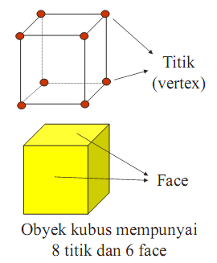
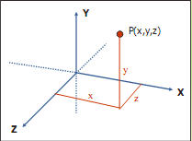
Sistem Koordinat 3 Dimensi

Contoh pernyataan Objek : Limas Segiempat
Titik-titik yang membentuk obyek:
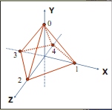
Titik 0 (0,150,0)
Titik 1 (100,0,0)
Titik 2 (0,0,100)
Titik 3 (-100,0,0)
Titik 4 (0,0,-100)

Pengertian OpenGl
OpenGL adalah API (Application Programing Interface) yang dikenalkan oleh SGI (Silicon Graphics Inc) kali pertama pada tahun 1980-an. Awalnya OpenGL diciptakan untuk mendukung proses rendering, pada saat itu hanya digunakan untuk mendukung proses redering yang dilakukan oleh komputer graphic produksi SGI. Namun akhirnya, OpenGL dijadikan standar oleh berbagai perusahaan software dan hardware.
open GL (program java for openGL). adalah bahasa yang dapat dijalankan dimanapun dan di sembarang platform apapun, diberagam lingkungan : internet, intranets, consumer electronic products, dan computer applications. Bahasa pemrograman berorientasi objek telah menjadi aliran utama (mainstream), java benar-benar berorientasi objek sejati, melebihi C++.Segala sesuatu dijava kecuali sedikit type dasar (int, float, double, char) adalah objek.

  - Fungsi OpenGL 3D
- Membersihkan Windows
Pada komputer, memory untuk menampilkan gambar biasanya diisi dengan gambar yang berasal dari perintah gambar paling akhir, jadi perlu dibersihkan dengan warna latar belakang sebelum digambar lagi. Contoh berikut ini perintah yang digunakan untuk membersihkan layar latar belakang dengan warna hitam dan buffer apa yang akan dibersihkan. Dalam hal ini, buffer warna yang akan dibersihkan karena buffer warna merupakan tempat gambar disimpan.
glClearColor 0, 0, 0, 0
glClear GL_COLOR_BUFFER_BIT Or GL_DEPTH_BUFFER_BIT
- Spesifikasi Warna
Pada OpenGL mendeskripsikan objek dengan warna objek adalah proses yang berjalan sendiri-sendiri. Sebelum warna diubah maka semua objek yang digambar sesudah perintah tersebut akan menggunakan warna terakhir yang terdapat pada coloring scheme. Untuk warna digunakan perintah glColor3f. Contoh berikut menunjukkan urutan langkah dalam proses spesifikasi warna sebelum objek digambar. Warna yang ditampilkan adalah warna merah.
glColor3f 1, 0, 0

- Memaksa Proses Menggambar Sampai Selesai
Kebanyakan sistem grafik modern sudah menggunakan sistem graphics pipeline. Dimana CPU utama memberikan issue perintah menggambar dan hardware lain yang melakukan transformasi, clipping, shading, texturing dan lain-lain. Pada arsitektur yang demikian, proses tidak dilakukan pada satu computer karena setiap komputer mempunyai tugas sendiri. CPU utama tidak harus menunggu proses pada masing-masing komputer tadi selesai, tapi bisa dengan memberikan issue perintah gambar yang berikutnya. Untuk inilah OpenGL menyediakan perintah glFlush yang memaksa client untuk segera mengirim paket network walaupun belum penuh. Program sebaiknya ditulis menggunakan perintah ini karena glFlush tidak memaksa proses gambar untuk selesai tetapi memaksa proses gambar untuk segera dieksekusi, sehingga dijamin semua perintah gambar yang sebelumnya akan segera dieksekusi dalam suatu waktu tertentu.
GlFlush

- Fungsi untuk keperluan Transformasi
- Fungsi Translasi (Translation)
Translasi merupakan bentuk transformasi yang memindahkan posisi suatu objek, baik pada sumbu x, sumbu y, atau sumbu z. Fungsi yang digunakan untuk melakukan translasi adalah :
glTranslatef Tx, Ty, Tz
Parameter Tx digunakan untuk menentukan arah dan seberapa jauh suatu benda akan dipindahkan berdasarkan sumbu x. Parameter Ty digunakan untuk menentukan arah dan seberapa jauh suatu benda akan dipindahkan berdasarkan sumbu y. Sedangkan parameter Tz digunakan untuk menentukan arah dan seberapa jauh suatu benda akan dipindahkan berdasarkan sumbu z.
Contohnya :
glTranslatef 2, 2, 2

- Fungsi Rotasi (Rotation)
Rotasi merupakan bentuk transformasi yang digunakan untuk memutar posisisuatu benda. Fungsi yang digunakan untuk melakukan rotasi ialah glRotatef(θ, Rx, Ry, Rz)
Parameter yang dibutuhkan pada fungsi tersebut ada 4 macam, yaitu parameter θ untuk besar sudut putaran, parameter Rx untuk putaran berdasarkan sumbu x, parameter Ry untuk putaran berdasarkan sumbu y, dan parameter Rz untuk putaran berdasarkan sumbu z. Jika parameter θ bernilai postif, maka objek akan diputar berlawanan arah jarum jam. Sedangkan jika parameter θ bernilai negatif, maka objek akan diputar searah jarum jam. Contohnya :
glRotatef -30, 2, 2, 1

- Fungsi Skala (Scalling)
Skalasi merupakan bentuk transformasi yang dapat mengubah ukuran (besar-kecil) suatu objek. Fungsi yang digunakan untuk melakukan skalasi ialah :
glScalef(Sx, Sy, Sz)
Perubahan ukuran suatu objek diperoleh dengan mengalikan semua titik atau atau vertex pada objek dengan faktor skala pada masing-masing sumbu (parameter Sx untuk sumbu x, Sy untuk sumbu y, dan Sz untuk sumbu z).
Contohnya :
glScalef(2, 2, 2)

Lighting (pencahayaan)
Lighting merupakan proses menghitung intensitas cahaya terutama pada 3-Dimensi point, biasanya diatas suatu permukaan.
Beberapa cara mengatasi masalah pencahayaan, antara lain :
- Mengerti persepsi dari cahaya (warna)
- Membuat sebuah solusi untuk merepresentasikan dan menghasilkan warna menggunakan komputer.
- Mengerti akan pengaruh cahaya dan objek

` Bayangan
- Bayangan akan muncul saat cahaya jatuh menyinari suatu objek.
- Pada dunia maya, layaknya cahaya, terdapat beberapa jenis bayangan yang dapat dihasilkan oleh komputer.
Bayangan bekerja sama dengan cahaya untuk memberi kesan natural atau realistic pada scene yang ada. Bayangan dapat membantu mendefinisikan posisi objek-objek, apakah berada di lantai atau melayang di udara.Bayangan yang dihasilkan bisa tajam dan solid namun bisa juga lembut dan buram (blurry).Keberadaan bayangan atau ketiadaannya dapat digunakan untuk memberi keseimbangan dan kontras pada objek-objek di dalam scene.

Texture Mapping
Texture mapping merupakan teknik pemetaan sebuah tekstur pada pola gambar wireframe, dimana wireframe yang telah dibuat akan ditampilkan memiliki kulit luar seperti tekstur yang diinginkan. Dalam pemberian tekstur, perlu diperhatikan dasarnya seperti:
- Menentukan tekstur
- Membaca atau membangkitkan tekstur.
- Menandai tekstur.
- Mengenablekan tekstur.
- Menandai koordinat tekstur pada vertek.
- Menentukan parameter tekstur seperti : Wrapping , filtering, dsb.

  - Definisi Dev C++
Dev C++ adalah sebuah produk IDE untuk bahasa pemrograman C dan C++ yang dikembangkan Microsoft. Bahasa C atau C++ adalah suatu bahasa pemrograman. Bahasa C termasuk sebagai bahasa pemrograman tingkat menengah, maksudnya bahasa C bisa dipelajari dengan lebih mudah karena mudah dimengerti tetapi mempunyai kemampuan yang tinggi.
Bahasa C bisa digunakan untuk merekayasa program untuk segala kebutuhan, baik untuk aplikasi bisnis, matematis atau bahkan game. Semua bahasa mempunyai kelemahan atau kelebihan sendiri-sendiri. Begitu juga dengan bahasa C. Adapun sebagian kelebihan dari bahasa C adalah sebagai berikut :

- Banyak memiliki operator untuk mengolah / memanipulasi data.
- Bahasa C termasuk sebagai bahasa yang terstruktur sehingga program dapat
- lebih mudah dipahami atau dikembangkan.
- Bahasa C lebih mudah dimengerti karena lebih mirip kepada bahasa manusia.
- Kecepatan eksekusi tinggi.
- Mengenal data pointer.

Sedangkan kelemahan dari bahasa C adalah :
- Banyaknya operator atau cara penulisan program kadang menimbulkan
- kebingungan para pemakainya.
- Perlunya ketelitian dalam penulisan program karena perintah (statement)
- dalam bahasa C bersifat case sensitiv (huruf kapital dan huruf kecil dibedakan

BAB III
PEMBAHASAN
  - Berikut ini adalah Penjelasan setiap fungsi openGL berbasis 3D berupa
perintah dan arti keterangan pada openGL :
- glVertex2i(x,y); Lokasi titik berada di (x,y) Tipe argumennya adalah integer dan 2 dimensi yaitu x dan y
- glVertex2f(x,y); Lokasi titik berada di (x,y) Tipe argumennya adalah float dan 2 dimensi yaitu x dan y
- glVertex3i(x,y,z); Lokasi titik berada di (x,y,z) Tipe argumennya adalah integer dan 2 dimensi yaitu x, y dan z
- glVertex3f(x,y,z); Lokasi titik berada di (x,y,z) Tipe argumennya adalah float dan 2 dimensi yaitu x, y dan z
- glClearColour(R, G, B, ?); Warna latar belakang Empat komponen warna yaitu Red, Green, Blue dan alpha
- glColor3f(R, G, B); Warna latar muka (pena) Tiga komponen warna yaitu Red, Green dan Blue
- glColor4f(R, G, B); Warna latar muka (pena) Empat komponen warna yaitu Red, Green, Blue dan alpha
- glPointSize(k); Ukuran titik k piksel Besar kecilnya ukuran titik tergantung pada k (integer)
- glBegin(bmPoints); Titik Objek primitive
- glBegin(bmLines); Garis Objek primitive
- glBegin(bmLineStrip); Poligaris Objek primitive
- glBegin(bmLineLoop); Poligaris tertutup (polygon) Objek primitive
- glBegin(bmTriangels); Segitiga Objek primitive
- glBegin(bmTriangelStrip); Segitiga Objek primitive
- glBegin(bmTriangelFan); Segitiga Objek primitive
- glBegin(bmQuads); Segiempat Objek primitive
- glBegin(bmQuadStrip); Segiempat Objek primitive
- glBegin(bmPolygon); Poligon Objek primitive
- glBegin(bmLineSttiple); Garis putus-putus Objek primitive
- glBegin(bmPolySttiple); Poligon dengan pola tertentu Objek primitive
- glRect(GLint x1, GLint y1, GLint x2, GLint y2); Segiempat siku-siku Objek primitive dan ukuran segiempat ditentukan oleh dua titik yaitu (x1,y1) dan (x2,y2)
- glEnd( ); Akhir perintah OpenGL -
Perintah tranformasi pada OpenGL adalah
- Translasi – glTranslated
- Skala – glScaled
- Putar atau rotasi – glRotated

  - Hasil Tampilan Aplikasi
3.2.1 Gambar Tampilan Objek Rumah 3D

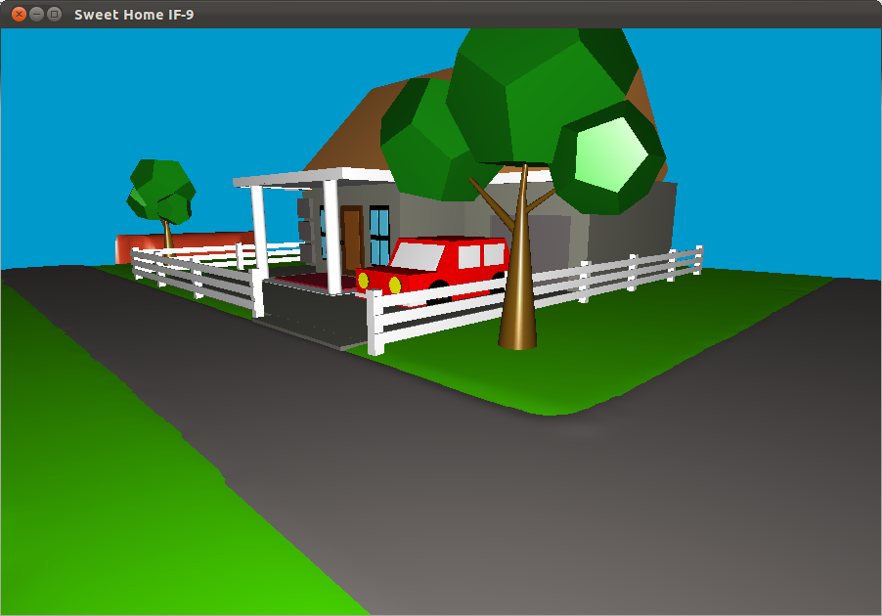

3.2.2 Gambar Tampilan dari sebelah kanan Rumah

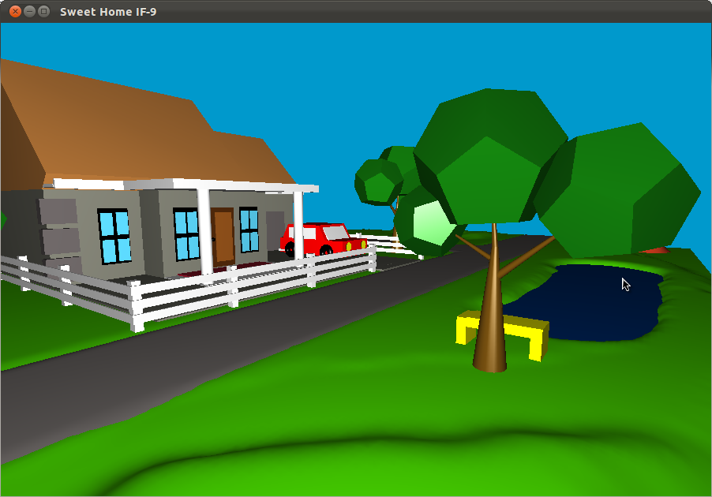
3.2.3 Gambar Mobil Berjalan ke depan

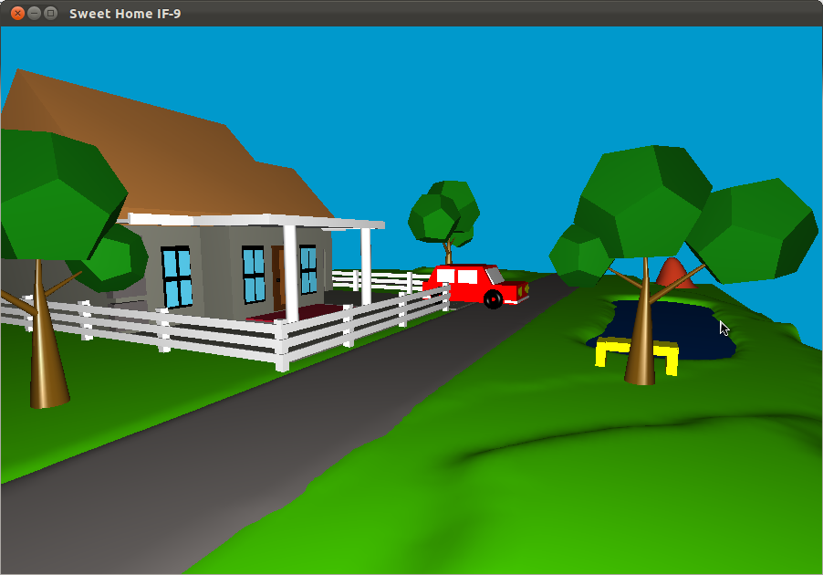

3.2.4 Gambar Tampilan dari atas

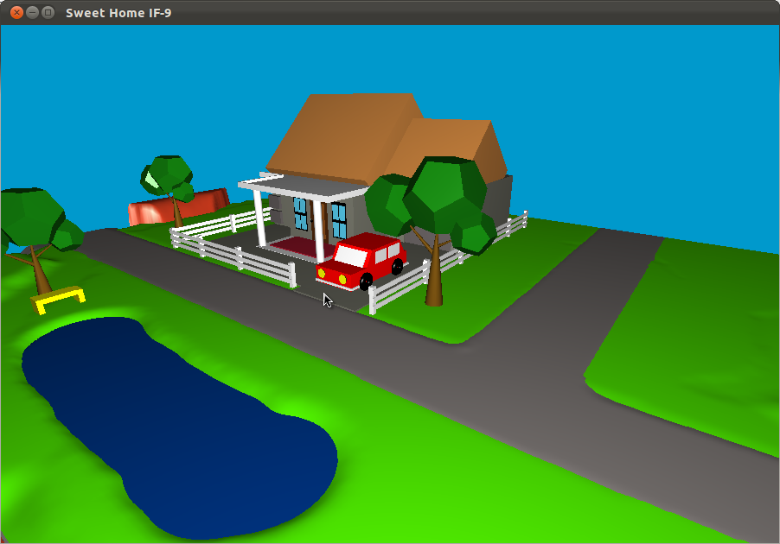

BAB IV
PENUTUP

Kesimpulan
Berdasarkan sistem yang telah dikembangkan dan hasil pengujian yang telah dilakukan, dapat disimpulkan beberapa hal sebagai berikut :
- Dengan Menggunakan Opengl ini akan terlihat jelas seperti apa detail pada objek animasi Rumah 3D yang telah dibuat.
- Mengetahui fungsi-fungsi pencampuran lighting, color, transformasi dan mapping.
- Mempresentasikan Objek Rumah 3D

Saran
Ada beberapa hal yang dapat dijadikan saran dalam proses pembuatan animasi Rumah 3D, antara lain :
- Pemanfaatan Lightning dengan lebih baik, agar object dapat terlihat dengan lebih baik
- Penggunaan gambar selain bitmap, agar file yang digunakan bisa lebih ringan
- Pengefisienan coding agar lebih mudah dalam mengembangkan objek
- Belum Menggunakan Teknik Teksturing pada Objek Animasi Rumah 3D yang dibuat.
- Kontribusi Anggota
4.1. Iwan Gunawan
- Membuat terain.
- Membuat bentuk dasar objek Rumah dan Pohon
- Mengatur pergerakan pintu garasi dan mobil.
4.2. Ade Mujianto
- Membuat objek mobil.
- Membuat detail bagian-bagian rumah seperti pintu , jendela, pilar, dan teras.
- Membuat pagar
4.3. Heri Setiawan
- Membuat objek lampu taman.
- membuat objek awan dan matahari

Source Code

#include <stdio.h>
#include <stdlib.h>
#include <string.h>
#include<iostream>
#include <math.h>
#include <GL/glut.h>
#include <GL/glu.h>
#include <GL/gl.h>
#include "imageloader.h"
#include "vec3f.h"
static int goParkir = 0, elbow = 0,maju =0,geserLawang = 0;
static GLfloat spin, spin2 = 0.0;
int z=0;

float angle = 0;
using namespace std;

float lastx, lasty;
GLint stencilBits;
static int viewx = 50;
static int viewy = 32;
static int viewz = 80;
double rx = 1.0;
double ry = 1.0;
GLUquadricObj *qobj;
float rot = 0;

class Terrain {
private:
int w; //Width
int l; //Length
float** hs; //Heights
Vec3f** normals;
bool computedNormals; //Whether normals is up-to-date
public:
Terrain(int w2, int l2) {
w = w2;
l = l2;

hs = new float*[l];
for (int i = 0; i < l; i++) {
hs[i] = new float[w];
}

normals = new Vec3f*[l];
for (int i = 0; i < l; i++) {
normals[i] = new Vec3f[w];
}

computedNormals = false;
}

~Terrain() {
for (int i = 0; i < l; i++) {
delete[] hs[i];
}
delete[] hs;

for (int i = 0; i < l; i++) {
delete[] normals[i];
}
delete[] normals;
}

int width() {
return w;
}

int length() {
return l;
}

//Sets the height at (x, z) to y
void setHeight(int x, int z, float y) {
hs[z][x] = y;
computedNormals = false;
}

//Returns the height at (x, z)
float getHeight(int x, int z) {
return hs[z][x];
}

//Computes the normals, if they haven't been computed yet
void computeNormals() {
if (computedNormals) {
return;
}

//Compute the rough version of the normals
Vec3f** normals2 = new Vec3f*[l];
for (int i = 0; i < l; i++) {
normals2[i] = new Vec3f[w];
}

for (int z = 0; z < l; z++) {
for (int x = 0; x < w; x++) {
Vec3f sum(0.0f, 0.0f, 0.0f);
Vec3f out;
if (z > 0) {
out = Vec3f(0.0f, hs[z - 1][x] - hs[z][x], -1.0f);
}
Vec3f in;
if (z < l - 1) {
in = Vec3f(0.0f, hs[z + 1][x] - hs[z][x], 1.0f);
}
Vec3f left;
if (x > 0) {
left = Vec3f(-1.0f, hs[z][x - 1] - hs[z][x], 0.0f);
}
Vec3f right;
if (x < w - 1) {
right = Vec3f(1.0f, hs[z][x + 1] - hs[z][x], 0.0f);
}

if (x > 0 && z > 0) {
sum += out.cross(left).normalize();
}
if (x > 0 && z < l - 1) {
sum += left.cross(in).normalize();
}
if (x < w - 1 && z < l - 1) {
sum += in.cross(right).normalize();
}
if (x < w - 1 && z > 0) {
sum += right.cross(out).normalize();
}

normals2[z][x] = sum;
}
}

//Smooth out the normals
const float FALLOUT_RATIO = 0.5f;
for (int z = 0; z < l; z++) {
for (int x = 0; x < w; x++) {
Vec3f sum = normals2[z][x];

if (x > 0) {
sum += normals2[z][x - 1] * FALLOUT_RATIO;
}
if (x < w - 1) {
sum += normals2[z][x + 1] * FALLOUT_RATIO;
}
if (z > 0) {
sum += normals2[z - 1][x] * FALLOUT_RATIO;
}
if (z < l - 1) {
sum += normals2[z + 1][x] * FALLOUT_RATIO;
}

if (sum.magnitude() == 0) {
sum = Vec3f(0.0f, 1.0f, 0.0f);
}
normals[z][x] = sum;
}
}

for (int i = 0; i < l; i++) {
delete[] normals2[i];
}
delete[] normals2;

computedNormals = true;
}

//Returns the normal at (x, z)
Vec3f getNormal(int x, int z) {
if (!computedNormals) {
computeNormals();
}
return normals[z][x];
}
};
//end class

void handleResize(int w, int h) {
glViewport(0, 0, w, h);
glMatrixMode(GL_PROJECTION);
glLoadIdentity();
gluPerspective(45.0, (float)w / (float)h, 1.0, 200.0);
}

Terrain* loadTerrain(const char* filename, float height) {
Image* image = loadBMP(filename);
Terrain* t = new Terrain(image->width, image->height);
for (int y = 0; y < image->height; y++) {
for (int x = 0; x < image->width; x++) {
unsigned char color = (unsigned char) image->pixels[3 * (y
* image->width + x)];
float h = height * ((color / 255.0f) - 0.5f);
t->setHeight(x, y, h);
}
}

delete image;
t->computeNormals();
return t;
}

float _angle = 60.0f;
//buat tipe data terain

Terrain* _terrain;
Terrain* _terrainTanah;
Terrain* _terrainAir;
Terrain* _terrainJalan;

const GLfloat light_ambient[] = { 0.3f, 0.3f, 0.3f, 1.0f };
const GLfloat light_diffuse[] = { 0.7f, 0.7f, 0.7f, 1.0f };
const GLfloat light_specular[] = { 1.0f, 1.0f, 1.0f, 1.0f };
const GLfloat light_position[] = { 1.0f, 1.0f, 1.0f, 1.0f };

const GLfloat light_ambient2[] = { 0.3f, 0.3f, 0.3f, 0.0f };
const GLfloat light_diffuse2[] = { 0.3f, 0.3f, 0.3f, 0.0f };

const GLfloat mat_ambient[] = { 0.8f, 0.8f, 0.8f, 1.0f };
const GLfloat mat_diffuse[] = { 0.8f, 0.8f, 0.8f, 1.0f };
const GLfloat mat_specular[] = { 1.0f, 1.0f, 1.0f, 1.0f };
const GLfloat high_shininess[] = { 100.0f };

void cleanup() {
delete _terrain;
delete _terrainTanah;
}

//untuk di display
void drawSceneTanah(Terrain *terrain, GLfloat r, GLfloat g, GLfloat b) {
float scale = 500.0f / max(terrain->width() - 1, terrain->length() - 1);
glScalef(scale, scale, scale);
glTranslatef(-(float) (terrain->width() - 1) / 2, 0.0f,
-(float) (terrain->length() - 1) / 2);

glColor3f(r, g, b);
for (int z = 0; z < terrain->length() - 1; z++) {
//Makes OpenGL draw a triangle at every three consecutive vertices
glBegin(GL_TRIANGLE_STRIP);
for (int x = 0; x < terrain->width(); x++) {
Vec3f normal = terrain->getNormal(x, z);
glNormal3f(normal[0], normal[1], normal[2]);
glVertex3f(x, terrain->getHeight(x, z), z);
normal = terrain->getNormal(x, z + 1);
glNormal3f(normal[0], normal[1], normal[2]);
glVertex3f(x, terrain->getHeight(x, z + 1), z + 1);
}
glEnd();
}

}

void pilar(){
qobj = gluNewQuadric();
gluQuadricDrawStyle(qobj,GLU_FILL);
gluCylinder(qobj,0.5,0.5,10,45,2);
glDisable(GL_TEXTURE_2D);
}

void mobil(void){
//Body Mobil bawah
glPushMatrix();
glScaled(1, 0.37, 2);
glTranslatef(-3, 2.5, 0);
glColorMaterial(GL_FRONT_AND_BACK, GL_AMBIENT_AND_DIFFUSE);
glColor3f(1, 0, 0);
glutSolidCube(5.0);
glPopMatrix();

//Body Mobil Atas
glPushMatrix();
glScaled(1, 0.35, 1);
glTranslatef(-3, 7.75, -1);
glColorMaterial(GL_FRONT_AND_BACK, GL_AMBIENT_AND_DIFFUSE);
glColor3f(1, 0, 0);
glutSolidCube(5.0);
glPopMatrix();

//body kaca depan
glPushMatrix();
glScaled(1, 0.45, 0.3);
glTranslatef(-3, 4.4, 4.7);
glRotatef(50, 1, 0, 0);
glColorMaterial(GL_FRONT_AND_BACK, GL_AMBIENT_AND_DIFFUSE);
glColor3f(1, 0, 0);
glutSolidCube(5.0);
glPopMatrix();

//body kaca belakang
glPushMatrix();
glScaled(1, 0.45, 0.3);
glTranslatef(-3, 4.4, -11.4);
glRotatef(40, 1, 0, 0);
glColorMaterial(GL_FRONT_AND_BACK, GL_AMBIENT_AND_DIFFUSE);
glColor3f(1, 0, 0);
glutSolidCube(5.0);
glPopMatrix();

//kaca depan
glPushMatrix();
glScaled(0.8, 0.4, 0.3);
glTranslatef(-3.75, 4.8, 5.4);
glRotatef(50, 1, 0, 0);
glColorMaterial(GL_FRONT_AND_BACK, GL_AMBIENT_AND_DIFFUSE);
glColor3f(1, 1, 1);
glutSolidCube(5.0);
glPopMatrix();

//kaca samping kanan
glPushMatrix();
glScaled(0.01, 0.27, 0.4);
glTranslatef(-50, 9.5, 0);
glColorMaterial(GL_FRONT_AND_BACK, GL_AMBIENT_AND_DIFFUSE);
glColor3f(1, 1, 1);
glutSolidCube(5.0);
glPopMatrix();

glPushMatrix();
glScaled(0.01, 0.27, 0.4);
glTranslatef(-50, 9.5, -6);
glColorMaterial(GL_FRONT_AND_BACK, GL_AMBIENT_AND_DIFFUSE);
glColor3f(1, 1, 1);
glutSolidCube(5.0);
glPopMatrix();

//kaca samping kiri
glPushMatrix();
glScaled(0.01, 0.27, 0.4);
glTranslatef(-550, 9.5, 0);
glColorMaterial(GL_FRONT_AND_BACK, GL_AMBIENT_AND_DIFFUSE);
glColor3f(1, 1, 1);
glutSolidCube(5.0);
glPopMatrix();

glPushMatrix();
glScaled(0.01, 0.27, 0.4);
glTranslatef(-550, 9.5, -6);
glColorMaterial(GL_FRONT_AND_BACK, GL_AMBIENT_AND_DIFFUSE);
glColor3f(1, 1, 1);
glutSolidCube(5.0);
glPopMatrix();

//ban kanan belakang
glPushMatrix();
glScaled(1, 1, 1);
glTranslatef(-0.5, 0.4, -3);
glColorMaterial(GL_FRONT_AND_BACK, GL_AMBIENT_AND_DIFFUSE);
glColor3f(0, 0, 0);
glRotatef(90, 0, 90, 0);
glutSolidTorus(0.4,0.6,20,40);
glPopMatrix();

//ban kanan depan
glPushMatrix();
glScaled(1, 1, 1);
glTranslatef(-0.5, 0.4, 2.7);
glColorMaterial(GL_FRONT_AND_BACK, GL_AMBIENT_AND_DIFFUSE);
glColor3f(0, 0, 0);
glRotatef(90, 0, 90, 0);
glutSolidTorus(0.4,0.6,20,40);
glPopMatrix();

//ban kiri depan
glPushMatrix();
glScaled(1, 1, 1);
glTranslatef(-5.5, 0.4, 2.7);
glColorMaterial(GL_FRONT_AND_BACK, GL_AMBIENT_AND_DIFFUSE);
glColor3f(0, 0, 0);
glRotatef(90, 0, 90, 0);
glutSolidTorus(0.4,0.6,20,40);
glPopMatrix();

//ban kiri belakang
glPushMatrix();
glScaled(1, 1, 1);
glTranslatef(-5.5, 0.4, -3);
glColorMaterial(GL_FRONT_AND_BACK, GL_AMBIENT_AND_DIFFUSE);
glColor3f(0, 0, 0);
glRotatef(90, 0, 90, 0);
glutSolidTorus(0.4,0.6,20,40);
glPopMatrix();

//Lampu depan
glPushMatrix();
glScaled(1, 1, 1);
glTranslatef(-1.5, 1.2, 5.2);
glColorMaterial(GL_FRONT_AND_BACK, GL_AMBIENT_AND_DIFFUSE);
glColor3f(1, 1, 0);
glRotatef(180, 0, 1, 0);
glutSolidCone(0.5,1,45,1);
glPopMatrix();
glPushMatrix();
glScaled(1, 1, 1);
glTranslatef(-4.5, 1.2, 5.2);
glColorMaterial(GL_FRONT_AND_BACK, GL_AMBIENT_AND_DIFFUSE);
glColor3f(1, 1, 0);
glRotatef(180, 0, 1, 0);
glutSolidCone(0.5,1,45,1);
glPopMatrix();

//bemper
glPushMatrix();
glScaled(1.05, 0.05, 0.25);
glTranslatef(-2.8, 5, 18);
glColorMaterial(GL_FRONT_AND_BACK, GL_AMBIENT_AND_DIFFUSE);
glColor3f(1, 1, 1);
glutSolidCube(5.0);
glPopMatrix();
glPushMatrix();
glScaled(1.05, 0.05, 0.22);
glTranslatef(-2.8, 5, -21);
glColorMaterial(GL_FRONT_AND_BACK, GL_AMBIENT_AND_DIFFUSE);
glColor3f(1, 1, 1);
glutSolidCube(5.0);
glPopMatrix();

}

void pagar(){
//Patok pager1
glPushMatrix();
glScaled(0.1, 0.7, 0.1);
glTranslatef(35, 0.5, 105);
glColorMaterial(GL_FRONT_AND_BACK, GL_AMBIENT_AND_DIFFUSE);
glColor3f(1, 1, 1);
glutSolidCube(5.0);
glPopMatrix();

//Patok Pager arep
glPushMatrix();
glScaled(0.1, 0.7, 0.1);
glTranslatef(-170, 0.5, 105);
glColorMaterial(GL_FRONT_AND_BACK, GL_AMBIENT_AND_DIFFUSE);
glColor3f(1, 1, 1);
glutSolidCube(5.0);
glPopMatrix();

glPushMatrix();
glScaled(0.1, 0.7, 0.1);
glTranslatef(-250, 0.5, 105);
glColorMaterial(GL_FRONT_AND_BACK, GL_AMBIENT_AND_DIFFUSE);
glColor3f(1, 1, 1);
glutSolidCube(5.0);
glPopMatrix();

//Patok pager2
glPushMatrix();
glScaled(0.1, 0.7, 0.1);
glTranslatef(-77, 0.5, 105);
glColorMaterial(GL_FRONT_AND_BACK, GL_AMBIENT_AND_DIFFUSE);
glColor3f(1, 1, 1);
glutSolidCube(5.0);
glPopMatrix();

//Patok pager3
glPushMatrix();
glScaled(0.1, 0.7, 0.1);
glTranslatef(-315, 0.5, 105);
glColorMaterial(GL_FRONT_AND_BACK, GL_AMBIENT_AND_DIFFUSE);
glColor3f(1, 1, 1);
glutSolidCube(5.0);
glPopMatrix();

//Patok pager4
glPushMatrix();
glScaled(0.1, 0.7, 0.1);
glTranslatef(-315, 0.5, -285);
glColorMaterial(GL_FRONT_AND_BACK, GL_AMBIENT_AND_DIFFUSE);
glColor3f(1, 1, 1);
glutSolidCube(5.0);
glPopMatrix();

//Patok pager5
glPushMatrix();
glScaled(0.1, 0.7, 0.1);
glTranslatef(-315, 0.5, -143.3);
glColorMaterial(GL_FRONT_AND_BACK, GL_AMBIENT_AND_DIFFUSE);
glColor3f(1, 1, 1);
glutSolidCube(5.0);
glPopMatrix();

// Pager sing Miring kiri

//Patok pager8
glPushMatrix();
glScaled(0.1, 0.7, 0.1);
glTranslatef(-315, 0.5, -220);
glColorMaterial(GL_FRONT_AND_BACK, GL_AMBIENT_AND_DIFFUSE);
glColor3f(1, 1, 1);
glutSolidCube(5.0);
glPopMatrix();

//Patok pager8
glPushMatrix();
glScaled(0.1, 0.7, 0.1);
glTranslatef(-315, 0.5, -71.25);
glColorMaterial(GL_FRONT_AND_BACK, GL_AMBIENT_AND_DIFFUSE);
glColor3f(1, 1, 1);
glutSolidCube(5.0);
glPopMatrix();

//Patok pager8
glPushMatrix();
glScaled(0.1, 0.7, 0.1);
glTranslatef(-315, 0.5, 10);
glColorMaterial(GL_FRONT_AND_BACK, GL_AMBIENT_AND_DIFFUSE);
glColor3f(1, 1, 1);
glutSolidCube(5.0);
glPopMatrix();

//Pager Sing Miring Kiri
glPushMatrix();
glScaled(0.02, 0.1, 7.9);
glTranslatef(-1590, 0, -1.13);
glColorMaterial(GL_FRONT_AND_BACK, GL_AMBIENT_AND_DIFFUSE);
glColor3f(1, 1, 1);
glutSolidCube(5.0);
glPopMatrix();

//pager miring 1
glPushMatrix();
glScaled(0.02, 0.1, 7.9);
glTranslatef(-1590, 0, -1.13);
glColorMaterial(GL_FRONT_AND_BACK, GL_AMBIENT_AND_DIFFUSE);
glColor3f(1, 1, 1);
glutSolidCube(5.0);
glPopMatrix();

//pager miring 2
glPushMatrix();
glScaled(0.02, 0.1, 7.9);
glTranslatef(-1590, 8, -1.13);
glColorMaterial(GL_FRONT_AND_BACK, GL_AMBIENT_AND_DIFFUSE);
glColor3f(1, 1, 1);
glutSolidCube(5.0);
glPopMatrix();

//pager miring 2
glPushMatrix();
glScaled(0.02, 0.1, 7.9);
glTranslatef(-1590, 16, -1.13);
glColorMaterial(GL_FRONT_AND_BACK, GL_AMBIENT_AND_DIFFUSE);
glColor3f(1, 1, 1);
glutSolidCube(5.0);
glPopMatrix();

//Patok pager6 kanan
glPushMatrix();
glScaled(0.1, 0.7, 0.1);
glTranslatef(35, 0.5, -285);
glColorMaterial(GL_FRONT_AND_BACK, GL_AMBIENT_AND_DIFFUSE);
glColor3f(1, 1, 1);
glutSolidCube(5.0);
glPopMatrix();

//Patok pager7
glPushMatrix();
glScaled(0.1, 0.7, 0.1);
glTranslatef(35, 0.5, -143.3);
glColorMaterial(GL_FRONT_AND_BACK, GL_AMBIENT_AND_DIFFUSE);
glColor3f(1, 1, 1);
glutSolidCube(5.0);
glPopMatrix();

//Patok pager8
glPushMatrix();
glScaled(0.1, 0.7, 0.1);
glTranslatef(35, 0.5, -220);
glColorMaterial(GL_FRONT_AND_BACK, GL_AMBIENT_AND_DIFFUSE);
glColor3f(1, 1, 1);
glutSolidCube(5.0);
glPopMatrix();

//Patok pager8
glPushMatrix();
glScaled(0.1, 0.7, 0.1);
glTranslatef(35, 0.5, -71.25);
glColorMaterial(GL_FRONT_AND_BACK, GL_AMBIENT_AND_DIFFUSE);
glColor3f(1, 1, 1);
glutSolidCube(5.0);
glPopMatrix();

//Patok pager8
glPushMatrix();
glScaled(0.1, 0.7, 0.1);
glTranslatef(35, 0.5, 10);
glColorMaterial(GL_FRONT_AND_BACK, GL_AMBIENT_AND_DIFFUSE);
glColor3f(1, 1, 1);
glutSolidCube(5.0);
glPopMatrix();

//pager sing horisontal
glPushMatrix();
glScaled(0.02, 0.1, 7.9);
glTranslatef(190, 0, -1.13);
glColorMaterial(GL_FRONT_AND_BACK, GL_AMBIENT_AND_DIFFUSE);
glColor3f(1, 1, 1);
glutSolidCube(5.0);
glPopMatrix();

glPushMatrix();
glScaled(0.02, 0.1, 7.9);
glTranslatef(190, 8, -1.13);
glColorMaterial(GL_FRONT_AND_BACK, GL_AMBIENT_AND_DIFFUSE);
glColor3f(1, 1, 1);
glutSolidCube(5.0);
glPopMatrix();

glPushMatrix();
glScaled(0.02, 0.1, 7.9);
glTranslatef(190, 16, -1.13);
glColorMaterial(GL_FRONT_AND_BACK, GL_AMBIENT_AND_DIFFUSE);
glColor3f(1, 1, 1);
glutSolidCube(5.0);
glPopMatrix();

//pager ngarep
glPushMatrix();
glScaled(4.9, 0.1, 0.02);
glTranslatef(-4, 0, 540);
glColorMaterial(GL_FRONT_AND_BACK, GL_AMBIENT_AND_DIFFUSE);
glColor3f(1, 1, 1);
glutSolidCube(5.0);
glPopMatrix();

glPushMatrix();
glScaled(4.9, 0.1, 0.02);
glTranslatef(-4, 8, 540);
glColorMaterial(GL_FRONT_AND_BACK, GL_AMBIENT_AND_DIFFUSE);
glColor3f(1, 1, 1);
glutSolidCube(5.0);
glPopMatrix();

glPushMatrix();
glScaled(4.9, 0.1, 0.02);
glTranslatef(-4, 16, 540);
glColorMaterial(GL_FRONT_AND_BACK, GL_AMBIENT_AND_DIFFUSE);
glColor3f(1, 1, 1);
glutSolidCube(5.0);
glPopMatrix();
}

void pohon(void){
//batang
GLUquadricObj *pObj;
pObj =gluNewQuadric();
gluQuadricNormals(pObj, GLU_SMOOTH);

glPushMatrix();
glColor3ub(104,70,14);
glRotatef(270,1,0,0);
gluCylinder(pObj, 4, 0.7, 30, 25, 25);
glPopMatrix();
}

//ranting
void ranting(void){
GLUquadricObj *pObj;
pObj =gluNewQuadric();
gluQuadricNormals(pObj, GLU_SMOOTH);
glPushMatrix();
glColor3ub(104,70,14);
glTranslatef(0,27,0);
glRotatef(330,1,0,0);
gluCylinder(pObj, 0.6, 0.1, 15, 25, 25);
glPopMatrix();

//daun
glPushMatrix();
glColor3ub(18,118,13);
glScaled(5, 5, 5);
glTranslatef(0,7,3);
glutSolidDodecahedron();
glPopMatrix();
}

void uwit(GLfloat skalax,GLfloat skalay,GLfloat skalaz,GLfloat tx,GLfloat ty,GLfloat tz){
glPushMatrix();
glTranslatef(tx,ty,tz);
glScalef(skalax, skalay, skalaz);
glRotatef(90,0,1,0);
pohon();

//ranting1
ranting();

//ranting2
glPushMatrix();
glScalef(1.5, 1.5, 1.5);
glTranslatef(0,25,25);
glRotatef(250,1,0,0);
ranting();
glPopMatrix();

//ranting3
glPushMatrix();
glScalef(1.8, 1.8, 1.8);
glTranslatef(0,-6,21.5);
glRotatef(-55,1,0,0);
ranting();
glPopMatrix();

glPopMatrix();
}

void jendela(GLfloat skalax, GLfloat skalay, GLfloat skalaz, GLfloat tx, GLfloat ty, GLfloat tz){
glPushMatrix();
glScaled( skalax, skalay, skalaz);
glTranslatef(tx, ty, tz);
glColorMaterial(GL_FRONT_AND_BACK, GL_AMBIENT_AND_DIFFUSE);
glColor3f(0, 0, 0);
glutSolidCube(5.0);
glPopMatrix();
}

void bangkukosong(){
//korsi nang arep kolam
glPushMatrix();
glScaled( 0.3, 0.1, 0.7);
glTranslatef(-75, 5, 40);
glColorMaterial(GL_FRONT_AND_BACK, GL_AMBIENT_AND_DIFFUSE);
glColor3f(1, 1, 0);
glutSolidCube(5.0);
glPopMatrix();

glPushMatrix();
glScaled( 0.3, 0.3, 0.1);
glTranslatef(-75, -0.2, 260);
glColorMaterial(GL_FRONT_AND_BACK, GL_AMBIENT_AND_DIFFUSE);
glColor3f(1, 1, 0);
glutSolidCube(5.0);
glPopMatrix();

glPushMatrix();
glScaled( 0.3, 0.3, 0.1);
glTranslatef(-75, -0.2, 295);
glColorMaterial(GL_FRONT_AND_BACK, GL_AMBIENT_AND_DIFFUSE);
glColor3f(1, 1, 0);
glutSolidCube(5.0);
glPopMatrix();
}

void lawangGarasi(){
glPushMatrix();
glScaled(1.5, 1.25, 0.15);
glTranslatef(-2.2, 2, -70);
glColorMaterial(GL_FRONT_AND_BACK, GL_AMBIENT_AND_DIFFUSE);
glColor3ub(97, 91, 91);
glutSolidCube(5.0);
glPopMatrix();
}

void rumah(void){
//pilar1
glPushMatrix();
glScaled(1,0.8 ,1);
glTranslatef(-10.7, 9.4,3.2);
glColorMaterial(GL_FRONT_AND_BACK, GL_AMBIENT_AND_DIFFUSE);
glColor3f(1.0, 1.0, 1.0);
glRotatef(90, 90, 0, 0);
pilar();
glPopMatrix();
//pilar2
glPushMatrix();
glScaled(1,0.8 ,1);
glTranslatef(-21.9, 9.4,3.2);
glColorMaterial(GL_FRONT_AND_BACK, GL_AMBIENT_AND_DIFFUSE);
glColor3f(1.0, 1.0, 1.0);
glRotatef(90, 90, 0, 0);
pilar();
glPopMatrix();

//atap rumah tengah
glPushMatrix();
glScaled(4, 3, 3);
glTranslatef(-5, 2.85, -5.2);
glColorMaterial(GL_FRONT_AND_BACK, GL_AMBIENT_AND_DIFFUSE);
glColor3d(0.803921568627451, 0.5215686274509804, 0.2470588235294118);
glRotatef(45, 1, 0, 0);
glutSolidCube(5.0);
glPopMatrix();

//atap rumah kanan
glPushMatrix();
glScaled(4, 2, 2);
glTranslatef(-2, 4.4, -8);
glColorMaterial(GL_FRONT_AND_BACK, GL_AMBIENT_AND_DIFFUSE);
glColor3d(0.803921568627451, 0.5215686274509804, 0.2470588235294118);
glRotatef(45, 1, 0, 0);
glutSolidCube(5.0);
glPopMatrix();

// didnding kiri
glPushMatrix();
glScaled(4.01, 3.5, 3.9);
glTranslatef(-4.99, -0.4, -4);
glColorMaterial(GL_FRONT_AND_BACK, GL_AMBIENT_AND_DIFFUSE);
glColor3f(0.4613, 0.4627, 0.4174);
glutSolidCube(5.0);
glPopMatrix();

//Hiasan dinding kiri
glPushMatrix();
glScaled(0.5, 0.4, 0.15);
glTranslatef(-58.5, 2, -38.5);
glColorMaterial(GL_FRONT_AND_BACK, GL_AMBIENT_AND_DIFFUSE);
glColor3ub(97, 91, 91);
glutSolidCube(5.0);
glPopMatrix();

glPushMatrix();
glScaled(0.5, 0.4, 0.15);
glTranslatef(-58.5, 8, -38.5);
glColorMaterial(GL_FRONT_AND_BACK, GL_AMBIENT_AND_DIFFUSE);
glColor3ub(97, 91, 91);
glutSolidCube(5.0);
glPopMatrix();

glPushMatrix();
glScaled(0.5, 0.4, 0.15);
glTranslatef(-58.5, 14, -38.5);
glColorMaterial(GL_FRONT_AND_BACK, GL_AMBIENT_AND_DIFFUSE);
glColor3ub(97, 91, 91);
glutSolidCube(5.0);
glPopMatrix();

//dinding kanan
/*glPushMatrix();
glScaled(2.5, 2, 2.2);
glTranslatef(-1.69, 1.4, -7);
glColorMaterial(GL_FRONT_AND_BACK, GL_AMBIENT_AND_DIFFUSE);
glColor3f(0.4613, 0.4627, 0.4174);
glutSolidCube(5.0);
glPopMatrix();
*/
glPushMatrix();
glScaled(0.3, 2, 2.2);
glTranslatef(4.25, 1.4, -7);
glColorMaterial(GL_FRONT_AND_BACK, GL_AMBIENT_AND_DIFFUSE);
glColor3f(0.4613, 0.4627, 0.4174);
glutSolidCube(5.0);
glPopMatrix();

glPushMatrix();
glScaled(0.6, 2, 2.2);
glTranslatef(-14.3, 1.4, -7);
glColorMaterial(GL_FRONT_AND_BACK, GL_AMBIENT_AND_DIFFUSE);
glColor3f(0.4613, 0.4627, 0.4174);
glutSolidCube(5.0);
glPopMatrix();

glPushMatrix();
glScaled(2.5, 0.5, 2.2);
glTranslatef(-1.69, 12.5, -7);
glColorMaterial(GL_FRONT_AND_BACK, GL_AMBIENT_AND_DIFFUSE);
glColor3f(0.4613, 0.4627, 0.4174);
glutSolidCube(5.0);
glPopMatrix();

//pintu garasi
glPushMatrix();
glTranslatef((GLfloat) geserLawang, 0.0, 0.0);
lawangGarasi();
glPopMatrix();

//dalem garasi
glPushMatrix();
glScaled(1.5, 1.5, 0.3);
glTranslatef(-2.2, 1.75, -37);
glColorMaterial(GL_FRONT_AND_BACK, GL_AMBIENT_AND_DIFFUSE);
glColor3f(0, 0, 0);
glutSolidCube(5.0);
glPopMatrix();

//dinding kanan bag blkg
glPushMatrix();
glScaled(2.5, 2, 2.2);
glTranslatef(-1.69, 1.4, -9);
glColorMaterial(GL_FRONT_AND_BACK, GL_AMBIENT_AND_DIFFUSE);
glColor3f(0.4613, 0.4627, 0.4174);
glutSolidCube(5.0);
glPopMatrix();

//dinding depan
glPushMatrix();
glScaled(2.51, 1.65, 1);
glTranslatef(-6.475, 1.99, -5);
glColorMaterial(GL_FRONT_AND_BACK, GL_AMBIENT_AND_DIFFUSE);
glColor3f(0.4613, 0.4627, 0.4174);
glutSolidCube(5.0);
glPopMatrix();

//Pintu
glPushMatrix();
glScaled( 0.6, 1.2, 0.1);
glTranslatef(-27, 2.3, -25);
glColorMaterial(GL_FRONT_AND_BACK, GL_AMBIENT_AND_DIFFUSE);
glColor3ub(76, 38, 10);
glutSolidCube(5.0);
glPopMatrix();

glPushMatrix();
glScaled( 0.4, 1, 0.1);
glTranslatef(-40, 2.8, -24.5);
glColorMaterial(GL_FRONT_AND_BACK, GL_AMBIENT_AND_DIFFUSE);
glColor3ub(138,77,25);
glutSolidCube(5.0);
glPopMatrix();
//gagang pintu
glPushMatrix();
glScaled( 0.1, 0.1, 0.1);
glTranslatef(-174, 26, -21);
glColorMaterial(GL_FRONT_AND_BACK, GL_AMBIENT_AND_DIFFUSE);
glColor3f(0,0,0);
glutSolidSphere(2,20,10);
glPopMatrix();

glPushMatrix();
jendela(0.5, 1, 0.1,-25, 3.3, -27);
glPopMatrix();

// atap teras tengah
glPushMatrix();
glScaled(3.3, 0.049, 2.6);
glTranslatef(-5, 155.2, -1);
glColorMaterial(GL_FRONT_AND_BACK, GL_AMBIENT_AND_DIFFUSE);
glColor3f(1.0, 1.0, 1.0);
glutSolidCube(5.0);
glPopMatrix();

// atap teras kiri
glPushMatrix();
glScaled(2.5, 0.049, 1);
glTranslatef(-9.49, 155.2, -6.5);
glColorMaterial(GL_FRONT_AND_BACK, GL_AMBIENT_AND_DIFFUSE);
glColor3f(1.0, 1.0, 1.0);
glutSolidCube(5.0);
glPopMatrix();

// atap teras kanan
glPushMatrix();
glScaled(2.5, 0.049, 1);
glTranslatef(-1.71, 155.2, -10.5);
glColorMaterial(GL_FRONT_AND_BACK, GL_AMBIENT_AND_DIFFUSE);
glColor3f(1.0, 1.0, 1.0);
glutSolidCube(5.0);
glPopMatrix();
// latar
glPushMatrix();
glScaled(6.4, 0.049, 5);
glTranslatef(-2.2, -14, -0.5);
glColorMaterial(GL_FRONT_AND_BACK, GL_AMBIENT_AND_DIFFUSE);
glColor3f(0.4613, 0.4627, 0.4174);
glutSolidCube(5.0);
glPopMatrix();

glPushMatrix();
glScaled(1.75, 0.049, 3);
glTranslatef(-1.4, -14.1, 1.27);
glColorMaterial(GL_FRONT_AND_BACK, GL_AMBIENT_AND_DIFFUSE);
glColor3f(0.4613, 0.4627, 0.4174);
glutSolidCube(5.0);
glPopMatrix();

// lantai tengah
glPushMatrix();
glScaled(2.5, 0.049, 2.6);
glTranslatef(-6.5, -13, -1);
glColorMaterial(GL_FRONT_AND_BACK, GL_AMBIENT_AND_DIFFUSE);
glColor3f(1.0, 1.0, 1.0);
glutSolidCube(5.0);
glPopMatrix();
// atap teras tengah atas
glPushMatrix();
glScaled(2, 0.05, 2.6);
glTranslatef(-8.1, -10, -1.5);
glColorMaterial(GL_FRONT_AND_BACK, GL_AMBIENT_AND_DIFFUSE);
glColor3f(0.73, 0.108, 0.203);
glutSolidCube(5.0);
glPopMatrix();

// penghias atap teras kanan
glPushMatrix();
glScaled(2.1, 0.15, 0.05);
glTranslatef(-1.49, 51.6, -156.5);
glColorMaterial(GL_FRONT_AND_BACK, GL_AMBIENT_AND_DIFFUSE);
glColor3f(1.0, 1.0, 1.0);
glutSolidCube(5.0);
glPopMatrix();

// penghias atap teras tengah
glPushMatrix();
glScaled(3.3, 0.15, 0.05);
glTranslatef(-5, 51.6, 75.5);
glColorMaterial(GL_FRONT_AND_BACK, GL_AMBIENT_AND_DIFFUSE);
glColor3f(1.0, 1.0, 1.0);
glutSolidCube(5.0);
glPopMatrix();

// penghias atap teras kiri
glPushMatrix();
glScaled(1.05, 0.15, 0.05);
glTranslatef(-26, 51.6, -77.5);
glColorMaterial(GL_FRONT_AND_BACK, GL_AMBIENT_AND_DIFFUSE);
glColor3f(1.0, 1.0, 1.0);
glutSolidCube(5.0);
glPopMatrix();

// penghias atap teras samping kanan
glPushMatrix();
glScaled(0.05, 0.15,2.35);
glTranslatef(-165, 51.6, -0.84);
glColorMaterial(GL_FRONT_AND_BACK, GL_AMBIENT_AND_DIFFUSE);
glColor3f(1.0, 1.0, 1.0);
glutSolidCube(5.0);
glPopMatrix();

// penghias atap teras samping kanan
glPushMatrix();
glScaled(0.05, 0.15,1.55);
glTranslatef(-495, 51.6,0.01);
glColorMaterial(GL_FRONT_AND_BACK, GL_AMBIENT_AND_DIFFUSE);
glColor3f(1.0, 1.0, 1.0);
glutSolidCube(5.0);
glPopMatrix();

glPushMatrix();
glTranslatef(0.0, 0.0, (GLfloat) elbow);
glRotatef((GLfloat) goParkir, 0.0, 1.0, 0.0);
glTranslatef(0.0, 0.0, (GLfloat) maju);
mobil();
glPopMatrix();

glPushMatrix();
pagar();
glPopMatrix();

//pohon1
glPushMatrix();
uwit(0.25,0.25,0.25, 7,-1.5,5);
glPopMatrix();

glPushMatrix();
uwit(0.2,0.2,0.2, -40,-1.5,5);
glPopMatrix();

glPushMatrix();
glRotatef(90, 0, 1, 0);
uwit(0.2,0.2,0.2, -28,-1.5,-25);
glPopMatrix();

//kaca jendela
glPushMatrix();
glScaled( 0.2 ,0.4, 0.1);
glTranslatef(-65.5, 5, -26.5);
glColorMaterial(GL_FRONT_AND_BACK, GL_AMBIENT_AND_DIFFUSE);
glColor3ub(84, 198, 231);
glutSolidCube(5.0);
glPopMatrix();

glPushMatrix();
glScaled( 0.2 ,0.4, 0.1);
glTranslatef(-59.5, 5, -26.5);
glColorMaterial(GL_FRONT_AND_BACK, GL_AMBIENT_AND_DIFFUSE);
glColor3ub(84, 198, 231);
glutSolidCube(5.0);
glPopMatrix();

glPushMatrix();
glScaled( 0.2 ,0.4, 0.1);
glTranslatef(-65.5, 11, -26.5);
glColorMaterial(GL_FRONT_AND_BACK, GL_AMBIENT_AND_DIFFUSE);
glColor3ub(84, 198, 231);
glutSolidCube(5.0);
glPopMatrix();

glPushMatrix();
glScaled( 0.2 ,0.4, 0.1);
glTranslatef(-59.5, 11, -26.5);
glColorMaterial(GL_FRONT_AND_BACK, GL_AMBIENT_AND_DIFFUSE);
glColor3ub(84, 198, 231);
glutSolidCube(5.0);
glPopMatrix();

glPushMatrix();
jendela(0.5, 1, 0.1,-40, 3.3, -27);
glPopMatrix();

//kaca jendela
glPushMatrix();
glScaled( 0.2 ,0.4, 0.1);
glTranslatef(-103, 5, -26.5);
glColorMaterial(GL_FRONT_AND_BACK, GL_AMBIENT_AND_DIFFUSE);
glColor3ub(84, 198, 231);
glutSolidCube(5.0);
glPopMatrix();

glPushMatrix();
glScaled( 0.2 ,0.4, 0.1);
glTranslatef(-97, 5, -26.5);
glColorMaterial(GL_FRONT_AND_BACK, GL_AMBIENT_AND_DIFFUSE);
glColor3ub(84, 198, 231);
glutSolidCube(5.0);
glPopMatrix();

glPushMatrix();
glScaled( 0.2 ,0.4, 0.1);
glTranslatef(-103, 11, -26.5);
glColorMaterial(GL_FRONT_AND_BACK, GL_AMBIENT_AND_DIFFUSE);
glColor3ub(84, 198, 231);
glutSolidCube(5.0);
glPopMatrix();

glPushMatrix();
glScaled( 0.2 ,0.4, 0.1);
glTranslatef(-97, 11, -26.5);
glColorMaterial(GL_FRONT_AND_BACK, GL_AMBIENT_AND_DIFFUSE);
glColor3ub(84, 198, 231);
glutSolidCube(5.0);
glPopMatrix();

glPushMatrix();
jendela(0.5, 1, 0.1,-50, 3.3, -60);
glPopMatrix();

//kaca jendela
glPushMatrix();
glScaled( 0.2 ,0.4, 0.1);
glTranslatef(-128, 5, -59.8);
glColorMaterial(GL_FRONT_AND_BACK, GL_AMBIENT_AND_DIFFUSE);
glColor3ub(84, 198, 231);
glutSolidCube(5.0);
glPopMatrix();

glPushMatrix();
glScaled( 0.2 ,0.4, 0.1);
glTranslatef(-121.5, 5, -59.8);
glColorMaterial(GL_FRONT_AND_BACK, GL_AMBIENT_AND_DIFFUSE);
glColor3ub(84, 198, 231);
glutSolidCube(5.0);
glPopMatrix();

glPushMatrix();
glScaled( 0.2 ,0.4, 0.1);
glTranslatef(-128, 11, -59.8);
glColorMaterial(GL_FRONT_AND_BACK, GL_AMBIENT_AND_DIFFUSE);
glColor3ub(84, 198, 231);
glutSolidCube(5.0);
glPopMatrix();

glPushMatrix();
glScaled( 0.2 ,0.4, 0.1);
glTranslatef(-121.5, 11, -59.8);
glColorMaterial(GL_FRONT_AND_BACK, GL_AMBIENT_AND_DIFFUSE);
glColor3ub(84, 198, 231);
glutSolidCube(5.0);
glPopMatrix();

glPushMatrix();
bangkukosong();
glPopMatrix();
glutSwapBuffers();
}

void display(void) {
glClearStencil(0); //clear the stencil buffer
glClearDepth(1.0f);
glClearColor(0.0, 0.6, 0.8, 1);
glClear(GL_COLOR_BUFFER_BIT | GL_DEPTH_BUFFER_BIT | GL_STENCIL_BUFFER_BIT); //clear the buffers
glLoadIdentity();
gluLookAt(viewx, viewy, viewz, 0.0, 0.0, 5.0, 0.0, 1.0, 0.0);
glPushMatrix();

//glBindTexture(GL_TEXTURE_3D, texture[0]);
drawSceneTanah(_terrain, 0.3f, 0.9f, 0.0f);
glPopMatrix();

glPushMatrix();
//glBindTexture(GL_TEXTURE_3D, texture[0]);
drawSceneTanah(_terrainTanah, 0.7f, 0.2f, 0.1f);
glPopMatrix();

glPushMatrix();

//glBindTexture(GL_TEXTURE_3D, texture[0]);
drawSceneTanah(_terrainAir, 0.0f, 0.2f, 0.5f);
glPopMatrix();

glPushMatrix();

//glBindTexture(GL_TEXTURE_3D, texture[0]);
drawSceneTanah(_terrainJalan, 0.4902f, 0.4683f,0.4594f);
glPopMatrix();

glPushMatrix();
glTranslatef(0,5,-10);
glScalef(5, 5, 5);
//glBindTexture(GL_TEXTURE_2D, texture[1]);
rumah();
glPopMatrix();

glPushMatrix();
glTranslatef(0,5,10);
glScalef(5, 5, 5);
//glBindTexture(GL_TEXTURE_2D, texture[0]);
glPopMatrix();

glutSwapBuffers();
glFlush();
rot++;
angle++;

}

void init(void) {
glEnable(GL_DEPTH_TEST);
glEnable(GL_LIGHTING);
glEnable(GL_LIGHT0);
glDepthFunc(GL_LESS);
glEnable(GL_NORMALIZE);
glEnable(GL_COLOR_MATERIAL);
glDepthFunc(GL_LEQUAL);
glShadeModel(GL_SMOOTH);
glHint(GL_PERSPECTIVE_CORRECTION_HINT, GL_NICEST);
glEnable(GL_CULL_FACE);
//glShadeModel(GL_FLAT);
glMatrixMode(GL_PROJECTION);
glLoadIdentity();;
glMatrixMode(GL_MODELVIEW);
glLoadIdentity();
glTranslatef(0.0, 0.0, 0.0);
gluLookAt (0.0, 0.0, 5.0, 0.0, 0.0, 0.0, 0.0, 1.0, 0.0);

_terrain = loadTerrain("heightmap02.bmp", 10);
_terrainTanah = loadTerrain("heightmapTanah.bmp", 30);
_terrainAir = loadTerrain("heightmapAir.bmp", 20);
_terrainJalan = loadTerrain("heightmapJalan.bmp", 20);

}

static void kibor(int key, int x, int y) {
switch (key) {
case GLUT_KEY_HOME:
viewy++;
break;
case GLUT_KEY_END:
viewy--;
break;
case GLUT_KEY_UP:
viewz--;
break;
case GLUT_KEY_DOWN:
viewz++;
break;

case GLUT_KEY_RIGHT:
viewx++;
break;
case GLUT_KEY_LEFT:
viewx--;
break;

case GLUT_KEY_F1: {
glLightfv(GL_LIGHT0, GL_AMBIENT, light_ambient);
glLightfv(GL_LIGHT0, GL_DIFFUSE, light_diffuse);
glMaterialfv(GL_FRONT, GL_AMBIENT, mat_ambient);
glMaterialfv(GL_FRONT, GL_DIFFUSE, mat_diffuse);
}
;
break;
case GLUT_KEY_F2: {
glLightfv(GL_LIGHT0, GL_AMBIENT, light_ambient2);
glLightfv(GL_LIGHT0, GL_DIFFUSE, light_diffuse2);
glMaterialfv(GL_FRONT, GL_AMBIENT, mat_ambient);
glMaterialfv(GL_FRONT, GL_DIFFUSE, mat_diffuse);
}
;
break;
default:
break;
}
}

void keyboard(unsigned char key, int x, int y) {
if (key == 'd') {

spin = spin - 720;
if (spin > 360.0)
spin = spin - 360.0;
}
if (key == 'a') {
spin = spin + 720;
if (spin > 360.0)
spin = spin - 360.0;
}
if (key == 'q') {
viewz++;
}
if (key == 'e') {
viewz--;
}
if (key == 's') {
viewy--;
}
if (key == 'w') {
viewy++;
}
if(key =='z'){
elbow = (elbow + 1) % 360;
glutPostRedisplay();
}
if(key == 'x'){
elbow = (elbow - 1) % 360;
glutPostRedisplay();
}
if(key == 'c'){
goParkir = (goParkir + 1) % 360;
glutPostRedisplay();
}
if(key == 'v'){
goParkir = (goParkir - 1) % 360;
glutPostRedisplay();
}
if(key =='b'){
maju = (maju + 1) % 360;
glutPostRedisplay();
}
if(key == 'n'){
maju = (maju - 1) % 360;
glutPostRedisplay();
}
if(key =='f'){
geserLawang = (geserLawang - 1) % 360;
glutPostRedisplay();
}
if(key == 'g'){
geserLawang = (geserLawang + 1) % 360;
glutPostRedisplay();
}

}

void reshape(int w, int h) {
glViewport(0, 0, (GLsizei) w, (GLsizei) h);
glMatrixMode(GL_PROJECTION);
glLoadIdentity();
gluPerspective(60, (GLfloat) w / (GLfloat) h, 0.1, 1000.0);
glMatrixMode(GL_MODELVIEW);
glLoadIdentity();
glTranslatef(0.0, 0.0, 0.0);
gluLookAt (0.0, 0.0, 5.0, 0.0, 0.0, 0.0, 0.0, 1.0, 0.0);
}

int main(int argc, char **argv) {
glutInit(&argc, argv);
glutInitDisplayMode(GLUT_DOUBLE | GLUT_RGBA | GLUT_STENCIL | GLUT_DEPTH); //add a stencil buffer to the window
glutInitWindowSize(900, 600);
glutInitWindowPosition(100, 100);
glutCreateWindow("Sweet Home IF-9");
init();
glutDisplayFunc(display);
glutIdleFunc(display);
glutReshapeFunc(reshape);
glutSpecialFunc(kibor);

glutKeyboardFunc(keyboard);

glLightfv(GL_LIGHT0, GL_SPECULAR, light_specular);
glLightfv(GL_LIGHT0, GL_POSITION, light_position);

glMaterialfv(GL_FRONT, GL_SPECULAR, mat_specular);
glMaterialfv(GL_FRONT, GL_SHININESS, high_shininess);
glColorMaterial(GL_FRONT, GL_DIFFUSE);

glutMainLoop();
return 0;
}

